Proyecto Entropy
Sprint Review
Sprint 10

- Referencias: Reporte de Estado de Sprint 10.pdf

- User Stories comprometidas y realizadas
- Sprint Backlog - Sprint 10

User Stories | Estimación en Product Backlog | Estado
Crear documentación del Sprint 10 | 4 | Incompleto
Imprimir el diseño de examen en papel | 8 | Incompleto
Exportar el examen mediante en formato digital (PDF). | 8 | Incompleto
Recuperar el avance del parcial en caso de una eventual falla del sistema o PC. | 20 | Incompleto
Visualizar mis parciales resueltos con las correcciones del profesor. | 8 | Incompleto
Guardar una copia de la resolución de mi parcial | 8 | Incompleto
Guardar resolución como PDF. | 15 | Incompleto
Generar una vista previa del diseño de examen. | 20 | Incompleto
Exportar una resolución particular con sus correcciones por email (generar un pdf y enviarlo). | 16 | Incompleto
Exportar todas las resoluciones con sus correcciones de un examen por email (enviar un pdf por cada resolución del examen a cada alumno). | 16 | Incompleto
Recuperar el avance del parcial en caso de una eventual falla del sistema o PC. | 18 | Incompleto
Agregar información adicional a una pregunta (imagen o archivo). | 15 | Incompleto
Generar estadisticas por curso | 8 | Incompleto
Ver estadísticas del alumno. | 8 | Incompleto
Permitir la conexión automática. | 8 | Incompleto

- NOTA: (P) identifica los módulos del profesor.
- Identifica el módulo del Alumnos.

- Métricas (En este sprint no se generaron métricas adecuadas sobre el rendimiento del equipo por falta de uso de la herramienta de gestión de sprint)

Sprint Burndown
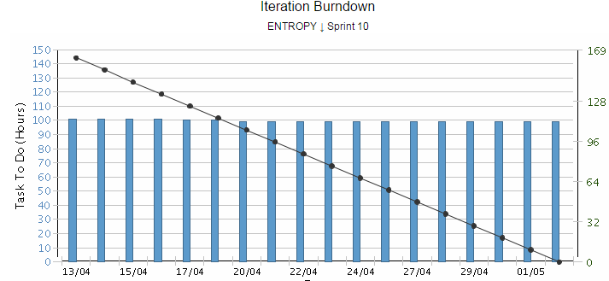

Velocity

Grafico no disponible en Rally

